COLABORACIÓN CON MEGACIUDADES
Plantilla para el Informe de recopilación de información (ICR)
mayo de 2021

Tabla de contenidos
1. Introducción 1
1.1. Objetivo y proceso propuesto para el proyecto 1
1.2. Resumen general del contexto de la gestión de la calidad del aire 5
1.3. Organización del informe 6
2. Esfuerzos y resultados previos y actuales de gestión de la calidad del aire 7
2.1. Estructura legal, organización y participantes clave 7
2.2. Resumen general de esfuerzos anteriores y actuales 8
2.3. Opcional: Ejemplo de una historia de éxito 8
3. Condiciones actuales de calidad del aire 9
3.1. Red de calidad del aire y capacidades de monitoreo existentes 9
3.2. Revisión de la literatura de otros estudios de calidad del aire 12
3.3. Evaluación preliminar de problemas clave de calidad del aire y áreas prioritarias 12
4. Estado del inventario de emisiones y tendencias de emisión 13
4.1. Inventario de emisiones y fuentes principales 13
4.2. Tendencias de emisión esperadas 13
5. Contaminación del aire e impactos asociados 15
5.1. Impactos en la salud 15
5.2. Impactos en el bienestar económico 16
6. Recomendaciones y próximos pasos 17
6.1. Resumen de la capacidad de la gestión de calidad del aire y estado de la colaboración 17
6.2. Próximos pasos en el proceso 18
Referencias 19

Introducción

Objetivo y proceso propuesto para el proyecto Megaciudades
La presente sección del informe traza los objetivos, las metas y el enfoque de la Colaboración con Megaciudades en general. Esta sección articula cómo la Colaboración con Megaciudades calza dentro de la gestión de la calidad del aire local y difiere de otros esfuerzos de donantes para la gestión de la calidad atmosférica dentro de la ciudad. La Colaboración con Megaciudades es, idealmente, una colaboración con gobiernos locales para alcanzar metas de gestión de la calidad del aire relevantes, impulsadas localmente y basadas en evidencia, incluyendo un Plan de gestión de la calidad del aire (AQMP), desarrollo de políticas y situaciones futuras de calidad atmosférica y/o análisis de línea de base de la carga para la salud y otras cargas. La Colaboración con Megaciudades no proporciona financiamiento para equipamiento o capital, sino que más bien se enfoca en formar capacidades y en la coordinación entre agencias locales para mejorar la gestión de la calidad del aire. En términos generales, la colaboración proveerá a los legisladores locales y nacionales un marco mediante el cual podrán desarrollar e implementar un plan de acción integral para tratar la calidad del aire y mejorar la salud pública en centros urbanos.
Típicamente usamos el Modelo integrado de gestión de la calidad del aire (Integrated Air Quality Management Model) que se muestra en la Figura 1, adaptada de Bachmann (2007) y Johnson et al. (2011), para ilustrar el marco de la Colaboración con Megaciudades para la gestión de la calidad del aire. El diagrama circular muestra la evolución de la gestión de la calidad del aire y el ciclo de monitoreo, la evaluación y la evaluación de necesidades de las políticas relacionadas con la calidad atmosférica. Históricamente, las Colaboraciones con Megaciudades de Accra y Addis Ababa se han enfocado en los pasos 1 a 3, expresados en las casillas verdes. La Colaboración con Megaciudades de Santiago aprovechó la planificación anterior existente de gestión de la calidad del aire a nivel ciudad para enfocarse en el Paso 5, mejorando su capacidad de recopilación de datos para evaluar el avance de las acciones de mitigación de emisiones.
El Informe de recopilación de información (ICR) está diseñado para desarrollar, pero no completar, los dos primeros pasos que se muestran en la Figura 1 (es decir, recolectar los datos y la información disponibles sobre la calidad del aire, evaluar la situación actual: identificar las fuentes clave y los “hotspots” de exposición) usando información preliminar disponible antes de efectuar una misión inicial de puesta en marcha en el país. El Informe de recopilación de información depende de la literatura disponible, los datos disponibles públicamente y la política actual de calidad del aire, para proporcionar una línea de base del contexto, los participantes, las fuentes y los esfuerzos relacionados con la contaminación atmosférica en la ciudad.

FIGURA 1. MODELO INTEGRADO DE GESTIÓN DE LA CALIDAD DEL AIRE PARA CIUDADES AFRICANAS
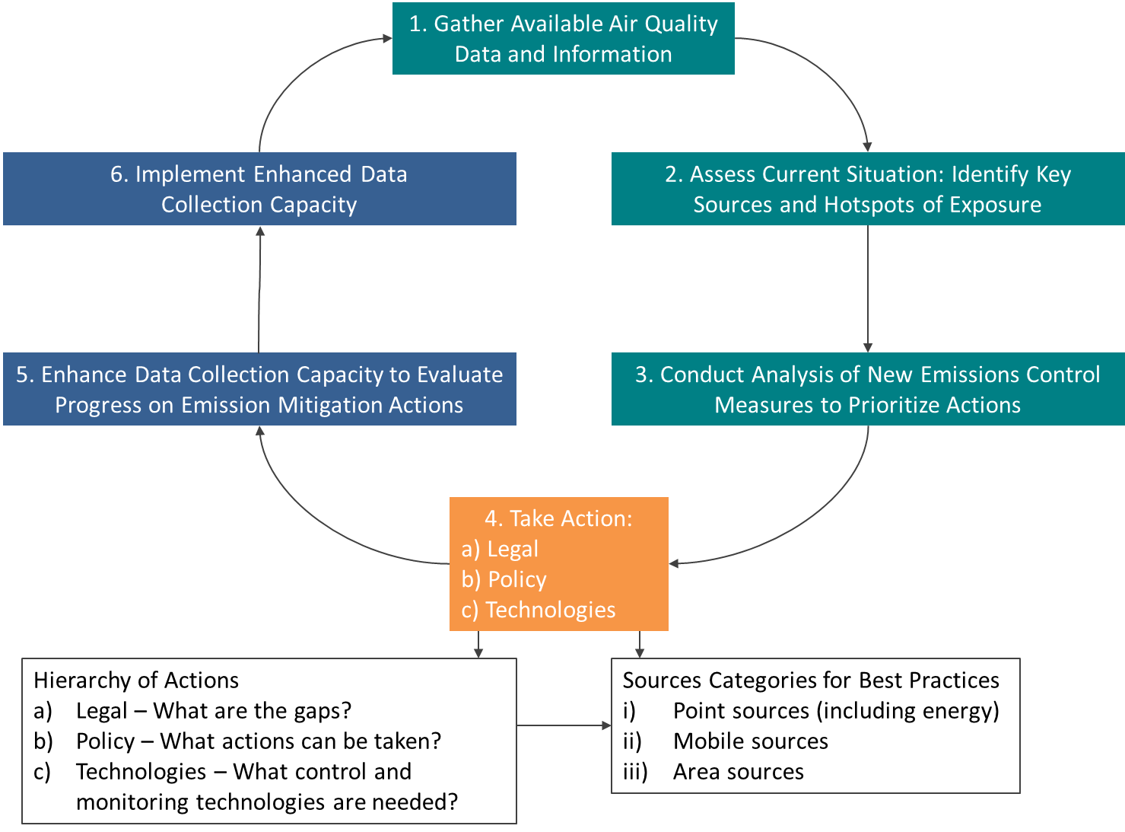
Fuentes: Johnson et al. (2011), Bachman et al. (2007).
Traducción del texto de la imagen de arriba:
- Gather available air quality data and information | 1. Recopilar datos e información disponibles de calidad del aire
- Assess current situation: identify key sources and hotspots of exposure | 2. Evaluar la situación actual: identificar las fuentes clave y los hotspots de exposición
- Conduct analysis of new emissions control measures to prioritize actions | 3. Analizar nuevas medidas de control de emisiones para priorizar acciones
- Take action: a) Legal b) Policy c) Technologies | 4. Tomar acción: a) legal b) política c) tecnológica
- Enhance data collection capacity to evaluate progress on emission mitigation actions | 5. Mejorar la capacidad de recopilación de datos para evaluar el progreso de las acciones de mitigación de emisiones
- Implement enhanced data collection capacity | 6. Implementar la capacidad mejorada de recopilación de datos
Hierarchy of actions  - Legal – What are the gaps?  - Policy – What actions can be taken?  - Technologies – What control and monitoring technologies are needed? | Jerarquía de acciones:  a) Legal: ¿cuáles son las brechas?  b) Política: ¿qué acciones se pueden tomar?  c) Tecnologías: ¿qué tecnologías de control y monitoreo se necesitan?
Sources categories for best practices  - Point sources (including energy)  - Mobile sources  - Area sources | Categorías de fuentes para mejores prácticas:  i) Fuentes puntuales (incluyendo la energía)  ii) Fuentes móviles  iii) Fuentes de área

El Informe de recopilación de información normalmente incluye lenguaje estándar sobre el Figura 1 y sobre los sistemas de gestión de la calidad del aire. La organización Miembro de Megaciudades puede incluir el siguiente lenguaje en sus informes:
Para completar los pasos de la Figura 1, se requiere de más trabajo para aclarar la idoneidad de la red de monitoreo del aire y otras fuentes de información para apoyar algunas conclusiones preliminares sobre la designación de fuentes; evaluar la disponibilidad de inventarios de emisiones y otra información para apoyar los análisis de impacto de la contaminación del aire, y juzgar el nivel de interés en formar capacidades tanto para herramientas complementarias descendentes (top-down) como ascendentes (bottom-up) para lograr un sistema de gestión de la calidad del aire más integral.
Los enfoques descendentes (“top-down”) o basados en monitoreo, y los ascendentes (“bottom-up,”) o basados en las fuentes de emisión, para la gestión de la calidad del aire, están descritos en la publicación del Banco Mundial, Tools for Improving Air Quality (Johnson et al., 2011). Un enfoque descendente depende primero de datos provenientes de monitores de calidad del aire cada vez más sofisticados e incluye un paso para desagregar las lecturas de monitoreo con el fin de facilitar la designación de fuentes (el paso “Modelo Receptor” en el panel derecho de la Figura 2, abajo). Johnson et al. (2011) se enfoca principalmente en recomendaciones para países en vías de desarrollo para completar estos pasos y poder establecer las prioridades del AQMP. El enfoque descendente es excelente para programas que están comenzando su proceso de gestión de la calidad del aire. Es una forma rentable de generar datos que pueden ser llevados a la acción para gestionar emisiones y mejorar la calidad del aire. Sin embargo, el enfoque descendente no necesariamente soporta las comparaciones costo-beneficio de estrategias alternativas para mejorar la calidad atmosférica ni tampoco provee toda la información sobre efectos sobre la salud que se evitan y de beneficios económicos asociados a la toma de acción, lo cual es necesario para presentar un caso convincente para la creación de políticas.
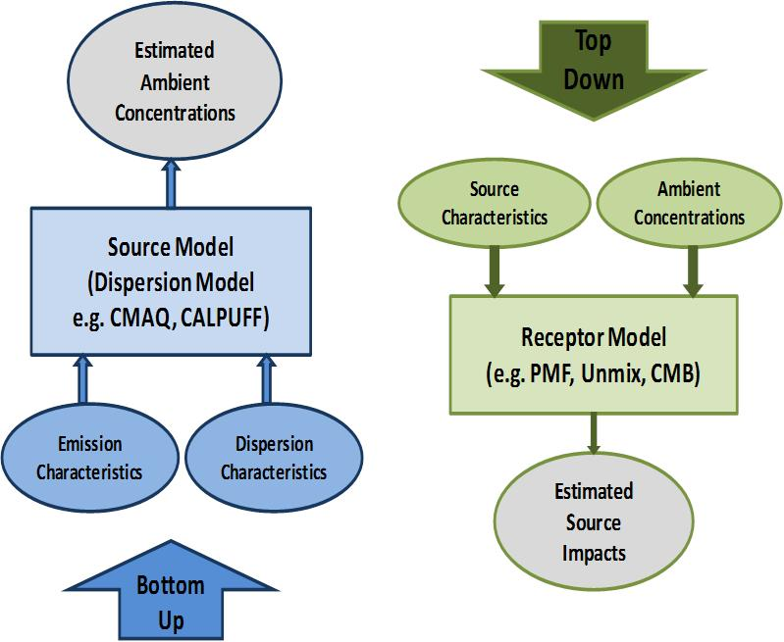
FIGURA 2. ENFOQUE ASCENDENTE (IZQUIERDA) Y desCENDENTE (DERECHA) PARA LA GESTIÓN DE LA CALIDAD DEL AIRE
Fuente: Adaptado de Johnson et al. (2011) por Sonoma Technologies, Inc.; usado con autorización.
Traducción del texto de la imagen de arriba:
Estimated Ambient Concentrations | Concentraciones ambientales estimadas
Source Model (Dispersion Model) e.g. CMAQ, CALPUFF) | Modelo de fuentes (modelo de dispersión; por ejemplo, CMAQ, CALPUFF)
Emission Characteristics | Características de emisión
Dispersion Characteristics | Características de dispersión
Bottom Up | Ascendente
Top Down | Descendente
Source Characteristics | Características de fuente
Ambient Concentrations | Concentraciones ambientales
Receptor Model (e.g. PMF, Unmix, CMB) | Modelo de receptores (por ejemplo, PMF, Unmix, CMB)
Estimated Source Impacts | Impactos estimados de las fuentes
En cambio, el enfoque ascendente es más intensivo en cuanto al uso de recursos. Requiere de la construcción de un inventario integral de emisiones, el cual luego es usado para apoyar el modelamiento de la calidad del aire y las estimaciones de destino y transporte, simulando de forma efectiva las condiciones de la calidad del aire a través del área territorial pertinente. Estas simulaciones de calidad del aire pueden ser comparadas con datos de monitoreo en un proceso llamado corrección de sesgos para “fundamentar la verdad” de las condiciones medidas. Una vez que se establece confianza en estas estimaciones de calidad del aire simuladas, los resultados pueden ser usados para estimar los costos y beneficios marginales de acciones específicas, incluyendo una cobertura espacial completa, muchas veces cubriendo incluso aquellas áreas donde los monitores son escasos o inexistentes.
Finalmente, la primera sección del informe debe incluir los contaminantes de interés y enfocarse en la Colaboración con Megaciudades. El lenguaje que aparece a continuación describe los contaminantes analizados con mayor frecuencia en la colaboración.
Esperamos que este trabajo se enfoque en los contaminantes que ya han sido establecidos como una inquietud: principalmente MP₁₀ y MP_{2,5}, componentes de carbono negro de material particulado (MP), y en menor grado, el ozono ambiental (O₃). Estos contaminantes no solo representan una prioridad importante desde la perspectiva de la salud pública, sino que además el control de sus emisiones precursoras calza perfectamente con el tipo de programas de control de calidad del aire previstos en la Figura 1 de arriba. Además, algunas de las emisiones precursoras representan áreas de preocupación para las cuales el financiamiento de control de contaminantes podría estar más fácilmente disponible; por ejemplo, el carbono negro y los precursores de MP y O₃ también son contaminantes climáticos de vida corta (SLCP), los que son el foco de programas de las Naciones Unidas (UN) y otros programas para el control de emisiones, y el humo de las cocinas también es un contaminante de interiores que representa un aporte potencialmente importante a la contaminación ambiental del aire y es la base de programas activos para el control de emisiones.

Resumen general del contexto de la gestión de la calidad del aire
Esta sección del ICR presenta el paso 2 de la Figura 1 de arriba: evaluar la situación actual. Este paso proporciona un resumen general del sistema de gestión de la calidad del aire actual y de los factores que impactan la calidad del aire dentro de la Megaciudad y del país pertinente. Esto incluye, entre otros, los siguientes factores:
- demografía de la ciudad;
- características geográficas y variables meteorológicas relevantes, incluyendo efectos estacionales, que impactan la calidad del aire;
- leyes y normas actuales que regulan la calidad del aire, y
- agencias (tanto municipales como federales) a cargo del monitoreo, la evaluación y la fiscalización.
Cada una de estas secciones será expandida en otras secciones del informe. Esta sección sirve para destacar los hallazgos clave y comenzar a crear una narrativa de gestión de la calidad del aire en la ciudad y en el país de interés.

Organización del informe
Cada informe puede tener su propia organización, no hay una sola forma correcta de hacerlo. Algunos informes pueden ser muy sustanciosos, por lo que podría ser útil incluir esta sección, en la que se resume la organización del informe y se describe cada sección. Esto le da al lector una idea de lo que vendrá y de cómo las diversas secciones se relacionan entre sí.

Esfuerzos y resultados previos y actuales de gestión de la calidad del aire
Este capítulo estará enfocado en el marco legal, las políticas actuales y los esfuerzos anteriores relacionados con la calidad del aire. El capítulo debe destacar las agencias y los colaboradores involucrados, las potenciales fuentes de datos, los documentos de planificación importantes y las áreas de éxito.

Estructura legal, organización y participantes clave
Este capítulo incluirá leyes importantes que regulan la calidad del aire y la gestión de la calidad del aire, incluyendo, entre otras, las normas por industria o fuente, las leyes que conceden la autoridad sobre la gestión de la calidad del aire, cumplimiento y fiscalización y las agencias clave involucradas en la gestión y la regulación de la calidad del aire. Normalmente, existen documentos legales que describen los roles y responsabilidades de ciertas agencias en la gestión de la calidad del aire o en actividades relacionadas. En la Tabla 1 se presentan algunos ejemplos de las agencias y roles dentro de la gestión de la calidad del aire que podría encontrar la organización Miembro de Megaciudades:
Tabla 1. Ejemplo de agencias, responsabilidades y datos
EJEMPLO DE AGENCIA | EJEMPLO DE ROL O RESPONSABILIDAD | PotenCIALES DATOS DISPONIBLES
Ministerio de Transporte | - Realizar seguimiento de los registros de vehículos, incluyendo año y modelo.  - Asegurar el cumplimiento de las normas para gases de escape.  - Restringir ciertas mezclas de combustible. | - Número de vehículos registrados a lo largo del tiempo  - Modelo , marca y tipo de combustible de los vehículos registrados
Agencia o autoridad de protección ambiental | - Diseñar e implementar la red de monitoreo de calidad del aire.  - Establecer normas de calidad del aire para fuentes puntuales.  - Determinar el nivel de cumplimiento de las normas.  - Modelar situaciones futuras de calidad del aire.  - Analizar la carga de la contaminación del aire, económica y para la salud. | - Datos de monitoreo de calidad del aire de varios años y contaminantes  - Normas de calidad del aire ambiental
Ministerio de Salud | - Mantener datos sobre criterios de valoración de la salud relacionados con morbididad y mortalidad, ingresos hospitalarias y visitas a la sala de emergencias. | - Tasas de incidencia de causas específicas resueltas geográficamente
Agencia de estadística | - Recopilar y publicar datos demográficos y poblacionales en varias escalas geográficas. | - Proyecciones poblacionales  - Datos de censos, incluyendo indicadores socioeconómicos y demografía
Departamento de planificación urbana | - Mantener datos espaciales relevantes (por ejemplo, barrios, uso de la tierra, caminos).  - Desarrollar planes “ciudad verde”.  - Hacer seguimiento de mejoras de infraestructura actuales y futuras. | - Archivos de datos espaciales para el uso de tierras, límites de la ciudad, barrios, parcelas y redes viales

Al investigar los roles y responsabilidades de cada agencia pertinente, es importante catalogar los datos, los informes y las cifras disponibles que luego podrían ser usados para analizar la carga en la salud o el impacto económico. Resúmenes de estadísticas y gráficos pueden ser incluidos en el ICR con datos disponibles de las agencias mencionadas arriba.

Resumen general de esfuerzos anteriores y actuales
Esta sección detalla la evolución de la gestión de la calidad del aire dentro de la ciudad y del país de interés. Discuta los planes que dirigen las principales acciones y decisiones relacionadas con la calidad del aire (por ejemplo, normas) y las agencias a cargo de la implementación, el monitoreo y la evaluación. Los proyectos pueden incluir aquellos ejecutados por el gobierno, por organizaciones sin fines de lucro o por el sector privado, y la descripción del proyecto debe incluir la duración, los resultados principales y el estado actual. Esta sección ofrecerá ejemplos concretos de gestión de la calidad del aire previa o actual en la ciudad o en el país.

Opcional: Ejemplo de una historia de éxito
Esta sección es una oportunidad para destacar un área donde se ha logrado un avance significativo en la gestión de la calidad del aire en la ciudad o en el país. Por ejemplo, la sección podría detallar un proyecto que requirió la colaboración entre agencias gubernamentales o una colaboración exitosa con una ONG. Esta es una oportunidad para analizar esfuerzos anteriores e identificar estrategias efectivas en un contexto cultural específico.

Condiciones actuales de calidad del aire
La meta de este capítulo es identificar los monitores o sensores de calidad del aire ubicados en la ciudad y las posibles fuentes de mediciones de la calidad del aire. Los datos recolectados pueden ser usados en futuros análisis de impacto en la salud para identificar áreas prioritarias (ya sean fuentes o sectores de la ciudad). Las fuentes potenciales de datos son los monitores de calidad del aire administrados por el gobierno, esfuerzos de modelamiento de la calidad del aire, estudios piloto académicos o estudios de designación de fuentes.

Red de calidad del aire y capacidades de monitoreo existentes
Esta sección compila datos sobre la red de monitoreo de calidad del aire anterior y actual, y proporciona el contexto necesario para vislumbrar la magnitud del problema de contaminación atmosférica. Los resúmenes de concentraciones de calidad del aire obtenidos de mediciones de monitores o datos satelitales pueden ser contextualizados usando normas municipales o nacionales de la calidad del aire. Si no existen normas disponibles, se pueden usar las directrices de la Organización Mundial de la Salud (OMS) para el contaminante de interés.
Se debe mantener un catálogo de datos de las características de los monitores, incluyendo ubicación, estado (por ejemplo, recolectando datos, requiere mantenimiento, datos históricos), custodio de datos, contaminantes recolectados, frecuencia de medición y accesibilidad de los datos, para poder comprender la capacidad actual. Un ejemplo de esto es presentado en la Tabla 2. Es importante hacer un balance de las potenciales fuentes de datos y las organizaciones a cargo de los monitores de calidad del aire, ya que las concentraciones de calidad del aire serán la base de un AQMP basado en evidencia.
TABLA 2. EJEMPLO DE UN CATÁLOGO DE DATOS PARA MONITORES DE CALIDAD DEL AIRE
UBICACIÓN DEL MONITOR/  SENSOR | Monitor MaNTENIDO POR | CONTAMINANTES MEDIDOS | AÑOS DE DATOS RECOLECTADOS | FreCUENCIA DE MEDICIÓN | ¿DatOS DISPONIBLES PARA DESCARGA? | PUNTO DE CONTACTO
Por ejemplo, estación central de trenes | Ministerio de Transporte | PM_{2,5}, Ozono | 2014-2018 | Cada hora | No. Debe contactar al Ministerio de Transporte. | Gerente de datos

Si los datos de calidad del aire local están disponibles, se deben presentar análisis preliminares, como gráficos de series de tiempo de cada monitor y concentraciones promedio diarias, mensuales o anuales. Estos gráficos mostrarán patrones diurnos o estacionales de las concentraciones de calidad del aire. Se puede crear un mapa de los monitores de calidad del aire dentro de la ciudad para ilustrar la distribución espacial de los monitores a través de la ciudad. Las Figuras 1 y 2 presentan ejemplos de gráficos que resumen las concentraciones de calidad del aire y un ejemplo de un mapa.

FIGURA 1. EJEMPLO DE CONCENTRACIONES MENSUALES DE CALIDAD DEL AIRE EN Addis Ababa

Fuente: USEPA AirNow.
Traducción del texto de la imagen de arriba:
MP2,5 (ug/m3) | MP2,5 (ug/m³)
Mes | Mes
Central | Central
School | Escuela

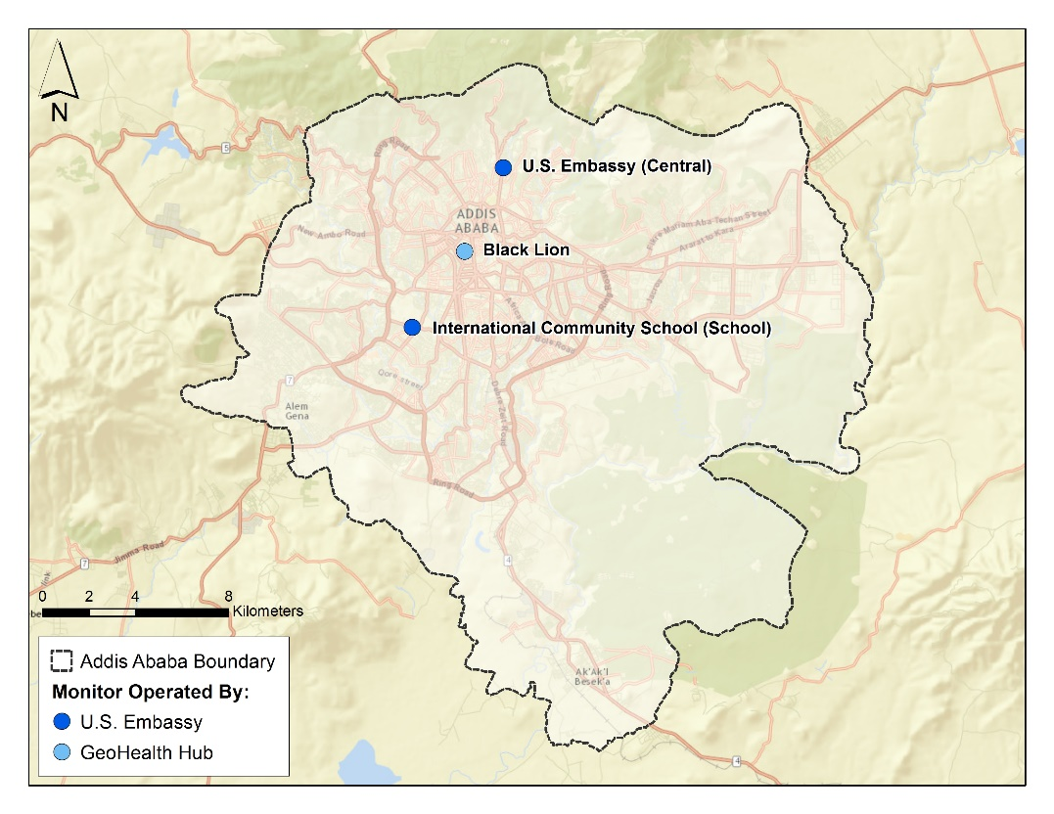
fIGURA 2. EJEMPLO DE UN MAPA DE LAS UBICACIONES DE MONITORES EN Addis Ababa
Fuentes: USEPA AirNow, Esri, DeLorme, HERE, USGS, Intermap, iPC, NRCAN, Esri Japan, METI, Esri China (Hong Kong), Esri (Tailandia), MapmyIndia, Tomtom.
Traducción del texto de la imagen de arriba:
U.S. Embassy (Central) | Embajada de los EE. UU. (Central)
Black Lion | Black Lion
International Community School (School) | Escuela comunitaria internacional (Escuela)
Kilometers | Kilómetros
Addis Ababa Boundary | Límite Addis Ababa
Monitor Operated By: | Monitor operado por:
U.S. Embassy | Embajada de los EE. UU.
GeoHealth Hub | Centro GeoHealth

También se pueden usar datos satelitales disponibles al público para estimar las concentraciones de la calidad del aire, comprender la variabilidad espacial a lo largo de la ciudad, comparar datos de los monitores, en caso de estar disponibles, y determinar el rango de las concentraciones de la calidad del aire ante la ausencia de mediciones en terreno.
Los planes para inversiones futuras en monitores o sensores también deben incluirse en esta sección.

Revisión de la literatura de otros estudios de calidad del aire
Además de los monitores administrados por el gobierno, las instituciones académicas y los estudios frecuentemente conducen pruebas piloto sobre la calidad del aire o hacen análisis de designación de fuentes. Los estudios piloto normalmente recolectan datos o se enfocan en un período de tiempo delimitado por una razón específica; por ejemplo, un estudio podría observar las concentraciones al costado de la vía durante la hora pico de tránsito o cambios en las concentraciones durante el verano. Esta sección puede incluir resultados de investigaciones publicadas y el rango de concentraciones de la calidad del aire medidas bajo condiciones específicas en los estudios.
Los estudios piloto sirven para contextualizar aún más la calidad del aire dentro de la ciudad, pero probablemente no sean lo suficientemente exhaustivos como para proveer monitoreo y evaluación confiables y de largo plazo en cuanto a la calidad del aire. Por otro lado, los estudios de designación de fuentes entregan información importante sobre las fuentes prioritarias de emisión o las industrias con un fuerte impacto sobre la carga de contaminación, y pueden servir como fuente de información de la formulación de políticas futuras.

Evaluación preliminar de problemas clave de calidad del aire y áreas prioritarias
Mediante los resultados de las Secciones 3.1 y 3.2, las organizaciones Miembro de Megaciudades y las agencias anfitrionas de la ciudad deben comenzar a identificar las fuentes prioritarias de emisión, las industrias y las comunas que están sufriendo una mayor carga de contaminación o sobre la salud. Recomendamos iniciar una discusión sobre la población expuesta, incluyendo demografía e indicadores socioeconómicos. Según la disponibilidad de datos, también podría ser posible crear un análisis de distribución más detallado.

Estado del inventario de emisiones y tendencias de emisión

Inventario de emisiones y fuentes principales
Es necesario desarrollar un inventario de emisiones exhaustivo para implementar el enfoque ascendente de la gestión de la calidad del aire. Esta sección describe los datos necesarios y las fuentes de datos disponibles para compilar un inventario de emisiones. También se pueden hacer análisis adicionales sobre capacidad para completar el inventario.
El enfoque ascendente se compone de cuatro inventarios principales de emisiones; cada uno se describe más abajo y requieren de fuentes de datos relacionados para poder hacer las estimaciones correspondientes. Por ejemplo, los ministerios de transporte locales normalmente mantienen los datos relacionados con el registro de vehículos, las normas de vehículos y los años y las marcas del parque de vehículos y buses.
Definiciones estándar de distintos inventarios que pueden incluirse en esta sección:
- Un inventario de fuentes móviles. No resulta práctico medir los contaminantes de todas las fuentes móviles, por lo que las emisiones son estimadas usando datos sobre el parque de vehículos, por clase de vehículo, estimaciones de su actividad (cuándo, dónde y cuánto se han conducido) y las características de emisión de esos vehículos.
- Un inventario de fuentes puntuales. Las fuentes puntuales son emisiones de chimeneas de grandes instalaciones industriales y comerciales. Las emisiones totales de una gran fuente puntual también pueden incluir las emisiones fugitivas de plantas industriales.
- Un inventario de fuentes de área. Las fuentes de área son fuentes pequeñas de contaminación atmosférica que tal vez no emitan mucho individualmente, pero, cuando se suman sus emisiones, son una porción significativa de las emisiones totales. Las fuentes de área normalmente son demasiado numerosas para ser inventariadas individualmente.
- Un inventario biogénico. Las emisiones biogénicas son emisiones que se originan de fuentes no antropogénicas. Estas incluyen fuentes como bosques, que emiten algunos cuerpos orgánicos volátiles, y fuentes de partículas transportadas por el aire como sal de mar y material de la capa terrestre.

Tendencias de emisión esperadas
En esta sección se describe el cambio proyectado de las emisiones a lo largo del tiempo según el desarrollo futuro de fuentes prioritarias. Esta sección incluirá cualquier esfuerzo hecho por modelar las emisiones proyectadas, proyectos, políticas y normas que controlarán la contaminación del aire y que probablemente serán implementados, y tendencias proyectadas del crecimiento del parque de vehículos, uso de combustibles alternativos, crecimiento poblacional u otros cambios relevantes en cuanto a la magnitud de las fuentes prioritarias de emisión.

Contaminación del aire e impactos asociados

Impactos en la salud
Esta sección describe el impacto de la contaminación del aire en la salud en el país. Los ICR anteriores han dependido fuertemente de la Herramienta de Resultados y del Perfil de Países de la Carga Mundial de Enfermedades (GBD) del Instituto para la Métrica y la Evaluación de la Salud (IHME) para comprender la magnitud del efecto de la contaminación atmosférica en la salud y la cantidad de muertes y discapacidades asociadas a criterios de valoración con vínculos conocidos con la contaminación del aire.
Normalmente, esta sección incluiría los diez criterios de valoración de muerte y discapacidad principales, destacando aquellos exacerbados por la contaminación del aire, el crecimiento o la reducción de criterios de valoración de interés, y el ranking de la contaminación atmosférica como factor de riesgo común de muerte y discapacidad. Todos estos datos están disponibles mediante el estudio GBD.
Información adicional sobre los impactos de la contaminación del aire (tanto ambiental como en interiores) también puede incluirse usando información de estudios epidemiológicos hechos en la ciudad, en el país o en la región y publicados.
Se puede incluir lenguaje estándar sobre los impactos en la salud para introducir esta sección:
La contaminación del aire es un determinante importante de la salud; la contaminación atmosférica, tanto en interiores (en los hogares) como al aire libre (ambiental), puede impactar adversamente la salud pública debido a exposiciones de corto o largo plazo. La contaminación del aire es comúnmente asociada a enfermedades cardíacas o respiratorias, agudas o crónicas, y puede llevar a la muerte. Millones de personas alrededor del mundo mueren prematuramente cada año debido a enfermedades causadas por la contaminación del aire, incluyendo neumonía, derrames, cardiopatías isquémicas, enfermedad pulmonar obstructiva crónica (EPOC) y cáncer pulmonar (OMS, 2014).

Impactos en el bienestar económico
Esta sección opcional describe los impactos de regular la contaminación atmosférica sobre el bienestar económico. En el pasado, pocas Megaciudades han contado con información suficiente para ser incluidas en el ICR; sin embargo, un breve reconocimiento y discusión de los impactos generales en el bienestar pueden incluirse en esta sección.
Los impactos en la salud normalmente son valorados mediante el valor estadístico de la vida local (VSL) para los criterios de valoración de mortalidad y las estimaciones de costo de enfermedad para los ingresos hospitalarios o visitas a la sala de emergencia. Los impactos complementarios en la salud, como días laborales perdidos, también pueden ser valorados. Los impactos adicionales sobre el bienestar económico incluyen efectos sobre la visibilidad (recreacional y residencial), los servicios ecosistémicos, la agricultura, los daños materiales y la reducción de la emisión de gases de efecto invernadero. Estos impactos pueden ser investigados en mayor profundidad, y las organizaciones Miembro de Megaciudades y las agencias anfitrionas de la ciudad deben determinar si los impactos son los suficientemente grandes como para ser cuantificados o evaluados para ser incluidos en el AQMP.

Recomendaciones y próximos pasos

Resumen de la capacidad de la gestión de la calidad del aire y estado de la colaboración
Esta sección del ICR ofrece un resumen de todos los hallazgos de la investigación, las fuentes de datos y las evaluaciones de capacidad.
El lenguaje estándar para esta sección incluye lo siguiente:
El presente informe ha identificado una amplia gama de capacidades en cuanto a la gestión de la calidad del aire y también ha identificado investigación adicional y recursos locales que pueden combinarse con el apoyo de [la Organización Miembro de Megaciudades] para realzar los esfuerzos de gestión de la calidad del aire en conjunto con [la Agencia Anfitriona de la Ciudad]. La Tabla 3 presenta un resumen de la información actualmente disponible para el equipo de estudio del proyecto para cada componente principal de un sistema completo de gestión de la calidad del aire. Esta información será actualizada y evaluada nuevamente una vez concluida la reunión de proyecto inicial.
TABLA 3. TABLA RESUMEN DE LA INFORMACIÓN DISPONIBLE SOBRE GESTIÓN DE LA CALIDAD DEL AIRE
ComponenTE DEL AQMS | EVALUACIÓN INICIAL DE ESTADO | NOTAS DEL EQUIPO DEL PROYECTO
Leyes y regulaciones | Detallar las principales leyes y agencias que gobiernan la política ambiental, la gestión de la calidad del aire y las normas. | Discutir cualquier brecha, limitación o áreas que estén poco claras/no identificadas.
Inventario de emisiones | Resumir las principales fuentes de emisión, las posibles fuentes de datos y las tendencias de emisión actuales. | Discutir cualquier brecha, limitación o áreas que estén poco claras/no identificadas.
Monitoreo de calidad del aire ambiental y fuentes | Resumir los monitores de calidad del aire actualmente en el área, contaminantes medidos y estudios piloto identificados durante la investigación.  Discutir la designación de fuentes, en caso de estar disponible. | Discutir cualquier brecha, limitación o áreas que estén poco claras / no identificadas.
Dispersión de la contaminación atmosférica/Modelaje de destino y transporte | Usar el inventario de emisiones para estimar las concentraciones de contaminantes del aire ambiental. | Discutir cualquier brecha, limitación o áreas que estén poco claras/no identificadas.
Análisis e interpretación de datos | Discutir cualquier esfuerzo actual por analizar la contaminación del aire y sus impactos, ya sea a través del gobierno o de estudios de investigación. | Discutir cualquier brecha, limitación o áreas que estén poco claras/no identificadas.
Participación pública y justicia ambiental | Resumir ejemplos de participación pública, justicia ambiental y comunas (barrios) relevantes. | Discutir cualquier brecha, limitación o áreas que estén poco claras/no identificadas.
Planificación y desarrollo de una estrategia de control | Describir ejemplos de planes actuales y futuros para la gestión de la calidad del aire. | Discutir cualquier brecha, limitación o áreas que estén poco claras/no identificadas.
Cumplimiento y fiscalización | Resumir los esfuerzos actuales para asegurar el cumplimiento y la fiscalización de la calidad del aire. | Discutir cualquier brecha, limitación o áreas que estén poco claras/no identificadas.

Próximos pasos en el proceso
La sección final incluye el desarrollo de los próximos pasos según la investigación del Informe de recopilación de información. Los pasos siguientes pueden incluir compartir y distribuir este informe con organizaciones y participantes pertinentes, recibir comentarios y ediciones y prepararse para la Misión de inicio y para el Taller 1 de capacitación.

Referencias
Bachman, J. 2007. Will the Circle Be Unbroken: A History of the U.S. National Ambient Air Quality Standards, Journal of the Air & Waste Management Association. 57(6): 652-697
Johnson, T. M., Guttikunda, S., Wells, G. J., Artaxo, P., Bond, T. C., Russell, A. G., Watson, J. & West, J. 2011. Tools for improving air quality management: a review of top-down source apportionment techniques and their application in developing countries.

El estudio GBD del IHME y los portales de datos se encuentran en el siguiente enlace: http://www.healthdata.org/gbd

